|  |  |
| --- | --- |
| http://www.pl130.ru/doc/index/%D0%9B%D0%BE%D0%B3%D0%BE%D1%82%D0%B8%D0%BF22.jpg | Санкт-Петербургское государственное бюджетное  профессиональное образовательное учреждение  "Колледж электроники и приборостроения" |

**Практическая работа №1**

**по дисциплине «МДК 02.02 Инструментальные средства разработки программного обеспечения».**

Тема: «**Работа с Git**»

|  |  |  |
| --- | --- | --- |
| Студентка гр. 22 ИТ |  | Липинский К.С. |
| Преподаватель |  | Быковский З.С. |

Санкт-Петербург

2025

**Цель работы**

Установка и работа в системе контроля версий Git Bash, установка и

регистрация на Git. Создание репозитория, клонирование. Команды Git.

**Выполнение работы**

Для установки Git необходимо перейти на сайт <https://git-scm.com> и нажать на кнопку “Download for Windows” (рис. 1)

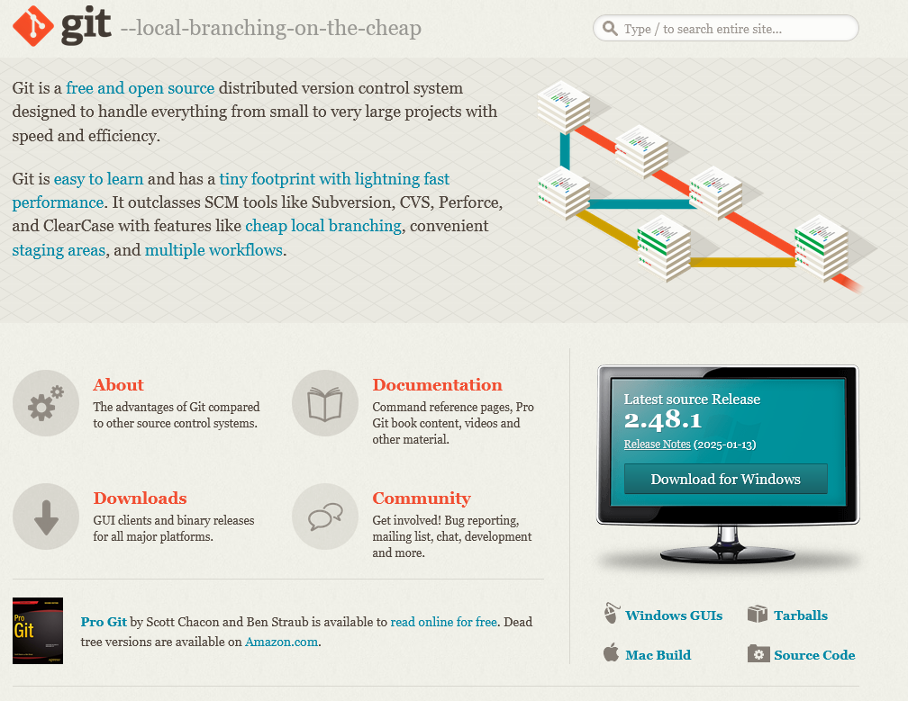

Рисунок 1 - официальный сайт Git

Затем установить необходимые компоненты в самом установщике.

Передём к созданию репозитория. Откроем Git Bash и зададим настройки пользователя Git (рис. 2)

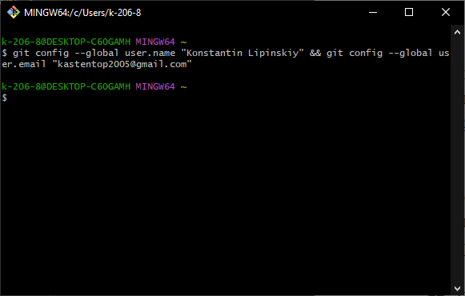

Рисунок 2 - глобальные настройки

Создадим папку и инициализируем репозиторий (рис. 3)

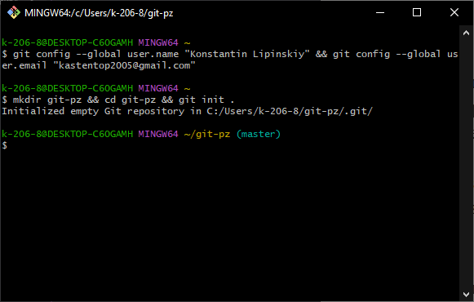

Рисунок 3 – создание репозитория

На данный момент, никаких изменений нет. Также проверим, все ли файлы на месте (рис. 4)

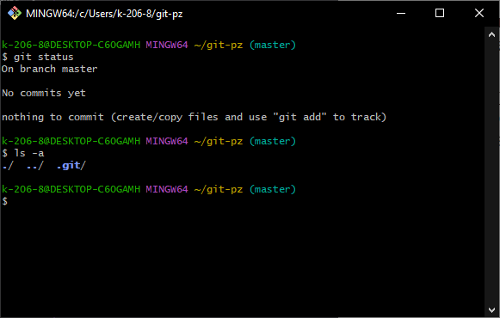

Рисунок 4 – git status

Теперь создадим файл и добавим его в отслеживаемые (рис. 5)

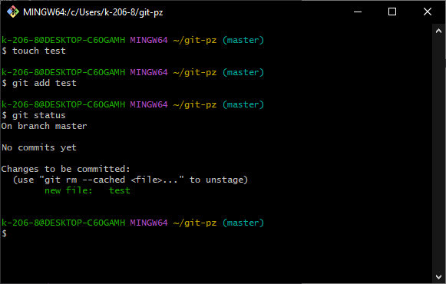

Рисунок 5 – добавление файла в отслеживаемые

Внесём изменения в репозиторий (рис. 6)

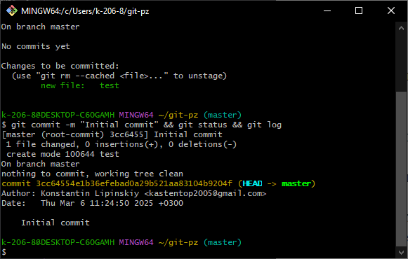

Рисунок 6 – внесение изменений

Теперь изменим файл и внесём изменения в репозиторий (рис . 7)

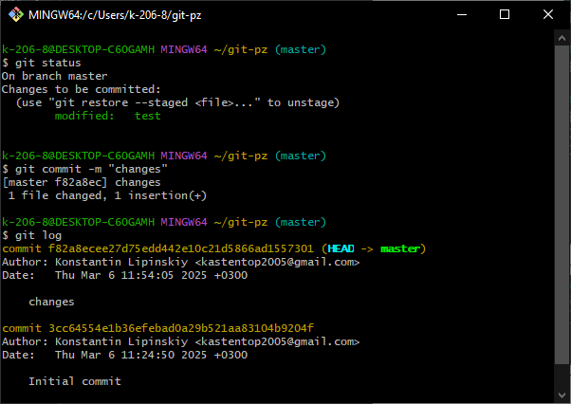

Рисунок 7 - второй коммит

Создадим теперь второй файл и добавим его для индексирования, а затем также закоммитим (рис. 8)

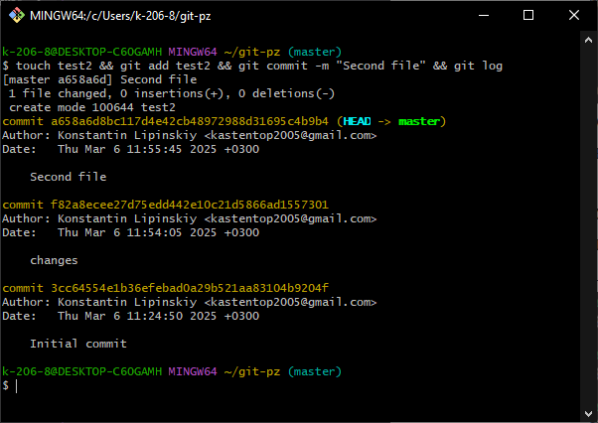

Рисунок 8 – второй файл

**Вывод**

В ходе практической работы была успешно установлена и настроена система контроля версий Git, были изучены основные команды данной системы контроля версий. Эти навыки позволяют эффективно управлять версиями проекта и сотрудничать с другими разработчиками.